

CURSO SUPERIOR DE TECNOLOGIA EM
ANÁLISE E DESENVOLVIMENTO DE SISTEMAS

Giovanni Da Silva Furlanetto

TRABALHO DE CONCLUSÃO DE CURSO

MotoSis

Presidente Epitácio – SP
2019

Giovanni Da Silva Furlanetto

TRABALHO DE CONCLUSÃO DE CURSO

MotoSis

Trabalho de Conclusão de Curso apresentado à banca examinadora do Instituto Federal de Educação, Ciência e Tecnologia de São Paulo - Campus Presidente Epitácio – Curso Superior de Tecnologia em Análise e Desenvolvimento de Sistemas, como requisito parcial à obtenção do grau de Tecnólogo em Análise e Desenvolvimento de Sistemas sob a orientação do professor Dr. André Luis Olivette.

Presidente Epitácio – SP
2019

FICHA CATALOGRÁFICA (A folha com a ficha catalográfica não é contada para a paginação)
Solicitação de ficha catalográfica via Pergamum - Faça login no Pergamum, depois clique em “Meu Pergamum” no menu superior. Localize o menu esquerdo e clique em “Solicitações” e depois clique em Ficha catalográfica e preencha o formulário;

A ser elaborada pela biblioteca, de acordo com o Código de Catalogação Anglo-Americano - AACR2. Consulte xxxx os procedimentos de solicitação da ficha catalográfica.

FOLHA DE APROVAÇÃO

AUTOR(ES)

TÍTULO DO TRABALHO

Trabalho de Conclusão de Curso para obtenção do título de Tecnólogo em Análise e Desenvolvimento de Sistemas do Instituto Federal de Educação, Ciência e Tecnologia de São Paulo - Campus Presidente Epitácio.

Aprovado pela banca examinadora em xx de xxx de 20xx.

BANCA EXAMINADORA:

___________________________________________________
Prof. Me. José Luis Brasil (Orientador)
IFSP campus XX

___________________________________________________
Titulação, nome e instituição

___________________________________________________
Titulação, nome e instituição

(Opcional)

Dedico este trabalho aos meus pais, pessoas especiais que fizeram a diferença;
À minha esposa pelo carinho, dedicação e compreensão de todos os dias.
AGRADECIMENTOS (Opcional)
RESUMO (Obrigatório)

Apresentação concisa dos pontos relevantes de um texto, com texto corrido e sem parágrafos e com espaçamento simples. Deve ressaltar os objetivos, o método, os resultados e as considerações finais. O resumo deve ter de 150 a 500 palavras. Em caso de dúvidas consulte a norma ABNT NBR 6028:2003.
Palavras-chave: Palavra 1. Palavra 2. Palavra 3. Palavra 4. Palavra 5.

ABSTRACT OU RESUMEN (Obrigatório)

Texto traduzido em outro idioma. Em caso de dúvidas consulte a norma ABNT NBR 6028:2003.

Keywords: (OU) Palabras clave:
LISTA DE ILUSTRAÇÕES

Índice de figuras
Figura 1: Caso de uso do sistema 16
Figura 2: Diagrama de atividades - Manter Cliente 19
Figura 3: Diagrama de atividades - Abrir OS 21
Figura 4: Diagrama de atividades - Efetuar orçamento 23
Figura 5: Diagrama de atividades - Executar OS 25
Figura 6: Diagrama de atividades - Finalizar serviços 27
Figura 7: Diagrama de atividades - Fechamento da OS 29
Figura 8: Diagrama de atividades - Efetuar pedido de peça 31
Figura 9: Diagrama de atividades - Lançar despesas 33
Figura 10: Diagrama de atividades - Efetuar pagamento 35
Figura 11: Diagrama de atividades - Efetuar recebimento de pendências 37
Figura 12: Diagrama de atividades - Lançar compras realizadas 39

LISTA DE TABELAS
Índice de tabelas

SUMÁRIO
Índice
Introdução 8
Objetivo 8
Escopo 8
Definições, Siglas e Abreviações 9
Documentos Referenciados 9
Visão Geral 9
Descrição Geral do Produto 10
Estudo de Viabilidade 10
Justificativa da alternativa escolhida 10
Perspectiva do produto 10
Funções do produto 11
Funções Básicas 11
Funções Fundamentais 12
Funções de Saída 14
Características do usuário 15
Restrições, Suposições e Dependências 15
Requisitos Adiados 15
Requisitos Específicos 15
Diagrama de Casos de Uso 15
Especificações de Casos de Uso e Diagramas de Atividades 17
Manter Cliente 17
Abrir OS 20
Efetuar orçamento 22
Executar OS 24
Finalizar serviços 26
Fechamento da OS 28
Efetuar pedido de peça 30
Lançar despesas 32
Efetuar pagamento 34
Efetuar recebimento de pendencias 36
Lançar compras realizadas 38
Modelo Conceitual 40
Projeto de software 40
Diagramas de Sequência 40
Diagrama de Classes 40
Mapeamento OO-Relacional 40

Realizar de acordo com a ABNT NBR 6027:2012

Introdução

Objetivo
O objetivo do documento é descrever e especificar os requisitos para o desenvolvimento do sistema gerenciamento de uma mecânica de motos, de forma a satisfazer as necessidades de seus clientes, bem como definir as características do produto a ser desenvolvido.

Escopo
O sistema MotoSis é uma aplicação para gerenciamento de uma mecânica de motos, com o uso dessa aplicação será possível melhorar o gerenciamento de uma mecânica, a aplicação desse sistema vem de modo a substituir os procedimentos manuais por procedimentos informatizados, a aplicação deve permitir a abertura de OS (ordem de serviço), a ordem de serviço deve conter a relação de tudo que for preciso para efetuar a manutenção do veículo contendo peças, mão de obra e o mecânico responsável, permitir efetuar orçamentos, de acordo com as peças e serviços a serem executados para solução do problema passados pelo mecânico, deixando disponível a impressão do orçamento. Quando o orçamento é aceito pelo cliente as peças a serem utilizadas são separadas ou solicitadas ao fornecedor para começar a execução do serviço e o cliente aguarda a data da entrega do veículo. O processo de separação ou solicitação de peças ao fornecedor ocorre da seguinte forma: se a peça estiver em estoque, ela é separada e é realizada a baixa no estoque; se não houver a peça em estoque o sistema permitirá fazer o pedido das peças. O sistema deve permitir a compra de peças por iniciativa do administrador do sistema que poderá encomendar peças para estoque.
Na chegada das peças, a compra é registrada, o estoque é atualizado e os boletos para pagamento de fornecedores deverão ser lançados. Após ser executado o serviço, o cliente deverá ser avisado, e ocorrerá o fechamento da OS com a definição da forma de pagamento, disponibilizando as formas de pagamento como à vista, cartão ou deixado como pendencia a ser pago posteriormente pelo cliente, essa forma de pagamento estará disponível para clientes previamente aprovados.
Quando um cliente decide efetuar o pagamento de serviços pendentes, os serviços serão consultados, totalizados e os serviços pendentes são quitados após o pagamento ser realizado.
O administrador poderá fazer lançamentos de boletos como aluguel, conta de água, conta de luz.
O sistema deverá permitir o pagamento dos boletos lançados, como também pagamentos referentes as compras realizadas, consultando os boletos em aberto e registrando os dados do pagamento.
O sistema deverá permitir o gerenciamento dos clientes, peças, serviços padrões, fornecedores e mecânicos, com possibilidade de incluir, consultar, alterar e excluir. Permitirá gerenciar veículos, onde o mesmo deverá pertencer a um cliente.
O sistema deverá permitir relatórios como movimentação de peças, estoque, pedidos pendentes, produção dos mecânicos, contas a pagar e contas a receber.

Definições, Siglas e Abreviações
Sigla | Definição
OS | Ordem de serviço

Documentos Referenciados
Não há

Visão Geral
Este documento se encontra estruturado em capítulos.
No capítulo 1 contém a introdução, escopo do sistema, objetivo do documento e visão geral do documento, no capítulo 2 está situado a descrição geral do produto, como a descrição das funções e características do usuário, no capítulo 3 contém a descrição dos casos de uso, modelo conceitual, diagrama de caso de uso e de diagrama de atividade, no capítulo 4 contém os diagramas de sequência, o diagrama de classe e o mapeamento objeto relacional.

Descrição Geral do Produto

Estudo de Viabilidade
Com base no estudo de viabilidade, a aplicação do sistema será apenas no computador da mecânica, tendo em vista que a instalação será somente em um único computador, que fica situado na mecânica.
Com base nas aplicações efetuadas o sistema irá permitir um bom gerenciamento da mecânica em questão, pois suas operações são todas manuais, e o objetivo maior é substituir todas operações manuais por operações informatizadas, obtendo maior agilidade e organização nos procedimentos.
Segue abaixo a tabela de custo;
Item | Descrição | Licenças | Custo
Sistema Local | Sistema desktop | Mensal | R$ 200,00
Instalação | Instalação e adequação do ambiente |  | R$ 1000,00

Justificativa da alternativa escolhida
Tendo em vista que o cliente deseja utilizar o sistema para inicialmente trocar os processos manuais por processos informatizados, adequando o projeto as necessidades reais do cliente.

Perspectiva do produto
Interfaces do Sistema:
O software não interage com nenhum outro sistema.
Interfaces do Usuário: -
Interfaces de Software:
Banco de Dados MySQL, Sistema Operacional Windows
Interfaces de Comunicação: -
Limites de Memória:
Requisitos mínimos:
S.O. Windows XP 64-bit
Processador Amd athlon x2 2,8 ghz / Intel core 2 duo 2,4 ghz
Memória 1 GB
Placa de vídeo N/A
Memória gráfica 256 MB
Espaço em disco 10 GB
Requisitos recomendados:

S.O. Windows 8 64-bit
Processador Amd six-core cpu / Intel quad-core cpu
Memória 4 GB
Placa de vídeo N/A
Memória gráfica 512 MB
Espaço em disco 30 GB
Operações: -
Requisitos para adaptação de situação: -

Funções do produto
Nesta seção é descrito o objetivo de cada função do sistema, as funções estão separadas em níveis, como funções básicas, funções fundamentais e funções de saída.

Funções Básicas
As funções básicas são os tipos de funções que tem por objetivo montar a base de dados que serão armazenados no sistema. Segue abaixo uma lista enumerada com todas as funções básicas;
FB01 - Manter Peças
Esta função tem o objetivo de realizar o cadastro e gerenciamento das peças, para isso utiliza as seguintes informações: Nome da peça, quantidade em estoque, valor da peça, data da última atualização da peça.
FB02 - Manter Fornecedor
Esta função tem o objetivo de realizar o cadastro e gerenciamento de fornecedores, para isso utiliza as seguintes informações: Nome, telefone, cidade, bairro, UF, CEP, e-mail.
FB03 - Manter Cliente
Esta função tem o objetivo de realizar o cadastro e gerenciamento dos clientes, para isso utiliza as seguintes informações: Nome, CPF, RG, endereço, telefone, cidade, bairro, UF, CEP, e-mail.
FB04 - Manter Serviços Padrões (Mão de obra)
Esta função tem o objetivo de realizar o cadastro e gerenciamento dos serviços padrões, para isso utiliza as seguintes informações: Nome do serviço, valor do serviço, data da última atualização do serviço.
FB05 - Manter Mecânicos
Esta função tem o objetivo de realizar o cadastro e gerenciamento dos mecânicos, para isso utiliza as seguintes informações: Nome, CPF, RG, endereço, telefone, cidade, bairro, UF, CEP, e-mail.
FB06 - Manter Veículos
Esta função tem o objetivo de realizar o cadastro e gerenciamento dos veículos, para isso utiliza as seguintes informações: Placa, cliente, modelo, marca, ano de fabricação.

Funções Fundamentais
As funções fundamentais são os tipos de funções que vão dar vida ao sistema, que irá fazer com que o sistema utilize os dados armazenados para fazer o sistema funcionar. Segue abaixo uma lista enumerada com todas as funções fundamentais;
FF01 - Abrir OS
O caso de uso se inicia quando o cliente solicita fazer um orçamento do veículo, para isso o sistema utiliza as seguintes informações: Cliente, veiculo, descrição do problema encontrado no veiculo e data da abertura da OS.
FF02 - Efetuar Orçamento
Quando o cliente abre uma ordem de serviço, é elencado as peças e serviços padrões para identificar e eliminar os problemas pertinentes, e é inserido no orçamento a descrição do problema, para isso o sistema utiliza as seguintes informações: Peça(s), serviço(s) e mecânico responsável.
FF03 - Executar OS
A OS começa a ser executada quando o cliente está de acordo com o preço e data de entrega do veículo, para isso é utilizado a seguinte informação: Data de aprovação da OS.
FF04 - Fechamento OS
O fechamento de OS é a negociação das formas de pagamento, após a entrega do veículo o cliente precisa acertar as formas de pagamento, para isso é utilizada as seguintes informações: Método de pagamento, quantidades de prestações, as datas de cada pagamento.
FF05 - Fazer pedido de peças
O usuário do sistema pode fazer o pedido de peças por iniciativa do usuário mantendo em estoque as peças com melhor movimentação ou quando vai começar a executar a OS o sistema verifica se há em estoque: se tiver as peças em estoque é realizado a baixa no estoque, caso não possuir em estoque é feito o pedido das peças necessárias, para isso é utilizada as seguintes informações: Peça, quantidade, data prevista de chegada, data do pedido, fornecedor e valor.
FF06 - Lançar Despesas
Existem os boletos que o usuário pode cadastrar para pagamento como por exemplo, aluguel, conta de água, conta de energia, internet, entre outros, para isso é utilizada as seguintes informações: Data de vencimento, valor, tipo de despesa.
FF07 - Efetuar pagamento
O usuário do sistema pode identificar os boletos e os prazos de vencimento, sendo assim ele pode lançar em sistema o pagamento do boleto e as informações do pagamento, para isso é utilizada as seguintes informações: Data do pagamento, comprovante de pagamento.
FF08 - Efetuar recebimento de pendências
Para os clientes que foram autorizados a deixar pendencias, o usuário pode efetuar o recebimento dessas pendencias quando o cliente vier a loja para efetuar o pagamento, para isso é utilizada as seguintes informações: Cliente, valor recebido, valor total.
FF09 - Lançar compras realizadas
O lançamento de compras irá funcionar da seguinte maneira, quando algum pedido chega na mecânica, é inserido em estoque e lançado os boletos para pagamento no sistema, para isso é utilizada as seguintes informações: Pedido, data do recebimento, nome do conferente, peças e observação do recebimento.
FF10 - Finalizar OS
A finalização da OS irá funcionar da seguinte maneira, o usuário previamente iniciou a execução da OS, então existem muitos procedimentos a serem realizados, esses procedimentos serão finalizados até que sejam todos completos para finalizar a OS, para isso será utilizada as seguintes informações: Itens da OS, data de termino de cada serviço e data de finalização da OS.

Funções de Saída
As funções de saída tem por objetivo utilizar os dados do sistema transformando em informações importantes para o usuário. Segue abaixo uma lista enumerada com todas as funções de saída;
FS01 - Imprimir o orçamento
A cada orçamento realizado é possível a impressão, disponibilizando as seguintes informações: Data do orçamento, mecânico responsável pelo orçamento, peças e serviços a serem feitos, valor final do orçamento e data prevista de entrega do veiculo.
FS02 - Nota fiscal
O sistema deverá emitir nota fiscal das ordens de serviços após o fechamento da OS, com os serviços e peças utilizados no conserto, data da nota fiscal, mecânico responsável pelo serviço, valor total, valor pago, troco, CPF na nota.
FS03 - Pedidos pendentes
O sistema disponibilizará um relatório das peças que estão pendentes de chegada, com as seguintes informações: Elencados por pedidos e cada pedido tem as peças, valor total e data prevista de entrega.
FS04 – Estoque
O sistema irá disponibilizar um relatório de todas as peças em estoque, com as seguintes informações: Nome da peça e quantidade.
FS05 - Movimentação de peças
O sistema irá disponibilizar um relatório das peças com maior rotatividade no estoque, com as seguintes informações: Nome da peça, quantidades de saídas no período, quantidade de peças no estoque, e as peças em trânsito.
FS06 – Inadimplentes
O sistema vai disponibilizar um relatório contendo todos os clientes inadimplentes, com as seguintes informações: O nome do cliente, o CPF do cliente, a data da pendencia, e os dias de atraso.
FS07 - Produção dos mecânicos
O sistema irá efetuar um relatório da produtividade dos mecânicos, com as seguintes informações: O nome de cada mecânico, e a porcentagem de produtividade.
FS08 - Contas a pagar
O usuário poderá solicitar um relatório de contas a pagar por periodo, com as seguintes informações: Nome da despesa, data de vencimento.
FS09 - Contas a receber
O usuário poderá solicitar um relatório de contas a receber por periodo, com as seguintes informações: Nome do cliente, CPF do cliente, telefone do cliente, vencimento da prestação e valor.

Características do usuário
Os usuários que terão acesso ao sistema, possuem conhecimentos básicos de informática, têm experiência com softwares básicos como pacotes home Office entre outros.

Restrições, Suposições e Dependências
<Deve fornecer uma descrição geral de qualquer outro item que limitará as opções do desenvolvedor e uma lista de fatores que afetam os requisitos expressos na ERS. >

Requisitos Adiados
<caso necessário>

Requisitos Específicos

Diagrama de Casos de Uso
Segundo Pressman “Diagrama de caso de uso ajudam a determinar a funcionalidade e as características do software sob o ponto de vista do usuário” (PRESSMAN, 2011).
A figura 1 apresenta o caso de uso do sistema proposto, onde é possível verificar que há apenas um ator que é responsável por interagir com todas as funcionalidades do sistema.
Figura 1: Caso de uso do sistema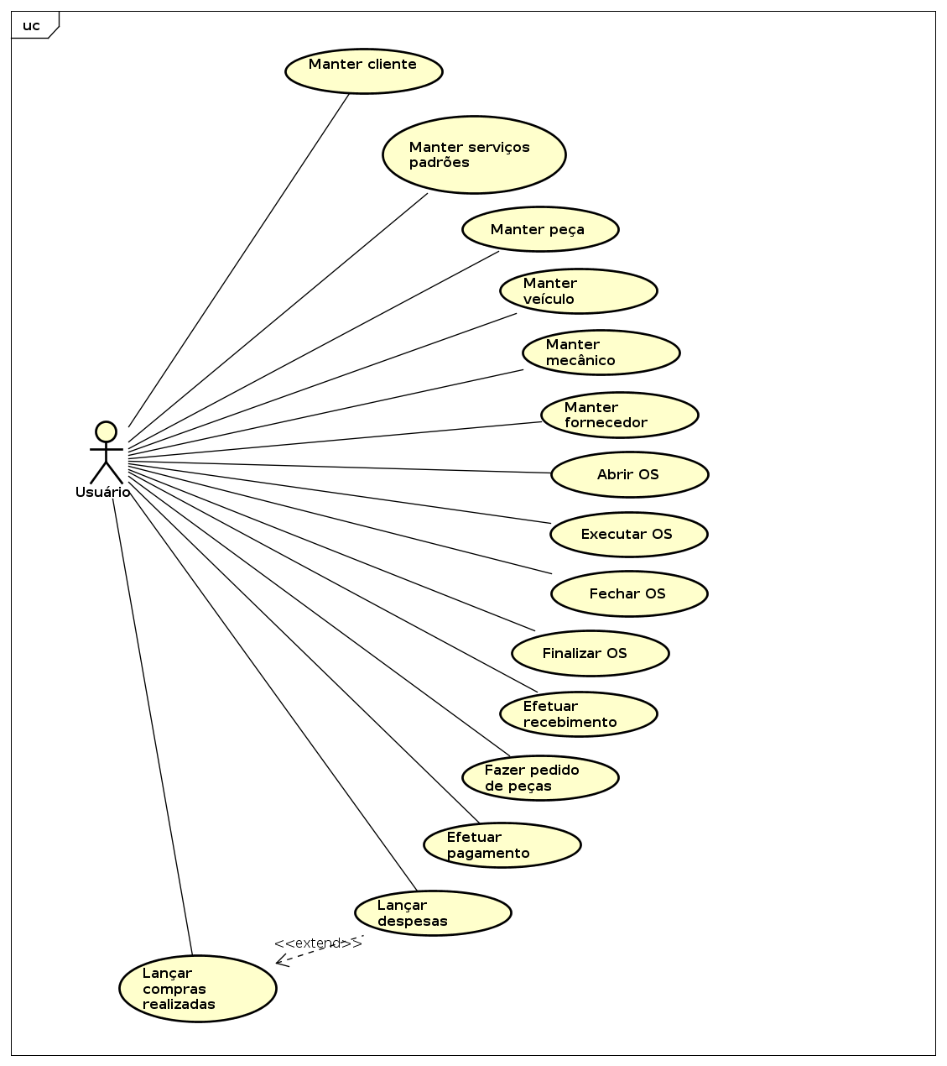

Especificações de Casos de Uso e Diagramas de Atividades
As especificações de casos de uso são descritas em formas de tabelas cada uma contendo suas definições e detalhamento de como o usuário irá interagir com o sistema, segue abaixo todas as especificações das funcionalidades do sistema.

Manter Cliente
Nome: | Manter Cliente
Requisitos relacionados: | FB03
Ator(es) primário(s): | Usuário
Ator(es) secundário(s): | -
Pré-condição: | -
Objetivo: | Cadastrar as informações do cliente no sistema
Pós-condição: | As informações do cliente foram atualizadas no sistema
Fluxo Básico: | - O caso de uso se inicia quando o usuário solicita fazer uma manutenção de um cliente.  - De acordo com o tipo de operação solicitada, um subfluxo é executado:  - Se o usuário solicitar cadastrar um cliente o subfluxo inserir cliente é executado.  - Se o usuário solicitar alterar um cliente o subfluxo alterar cliente é executado.  - Se o usuário solicitar consultar um cliente o subfluxo consultar cliente é executado.  - Se o usuário solicitar excluir um cliente o subfluxo excluir cliente é executado.
Subfluxo inserir cliente | - Este subfluxo se inicia quando o usuário solicita cadastrar um cliente  - O sistema solicita o preenchimento dos dados necessários para cadastrar cliente mencionados na função básica “FB03 - Manter Cliente”.  - O usuário preenche os dados solicitados pelo sistema  - O sistema armazena os dados inseridos no passo 3.
Subfluxo alterar cliente | - Este subfluxo se inicia quando o usuário solicita alterar os dados de um cliente já cadastrado  - O sistema inicia subfluxo consultar cliente  - Após identificado o cliente o usuário seleciona o cliente e aperta em alterar dados cadastrais.  - O sistema abre os dados já armazenados no sistema  - O usuário altera os dados.  - O sistema armazena os novos dados do cliente
Subfluxo consultar cliente | - Este subfluxo se inicia quando o usuário solicita consultar um cliente já cadastrado  - O sistema disponibiliza uma lista de clientes e uma caixa de texto para digitar o nome do cliente que deseja consultar  - O usuário digita o nome do cliente que deseja.  - O sistema busca nos dados armazenados todos os clientes resultantes da pesquisa.
Subfluxo excluir cliente | - Este subfluxo se inicia quando o usuário solicita excluir os dados de um cliente já cadastrado  - O usuário inicia o subfluxo consultar cliente  - Após identificado o cliente o usuário seleciona o cliente e aperta em excluir cliente  - O sistema abre uma tela solicitando a confirmação da ação do usuário  - O usuário aperta em confirmar e o sistema exclui os dados do cliente
Figura 2: Diagrama de atividades - Manter Cliente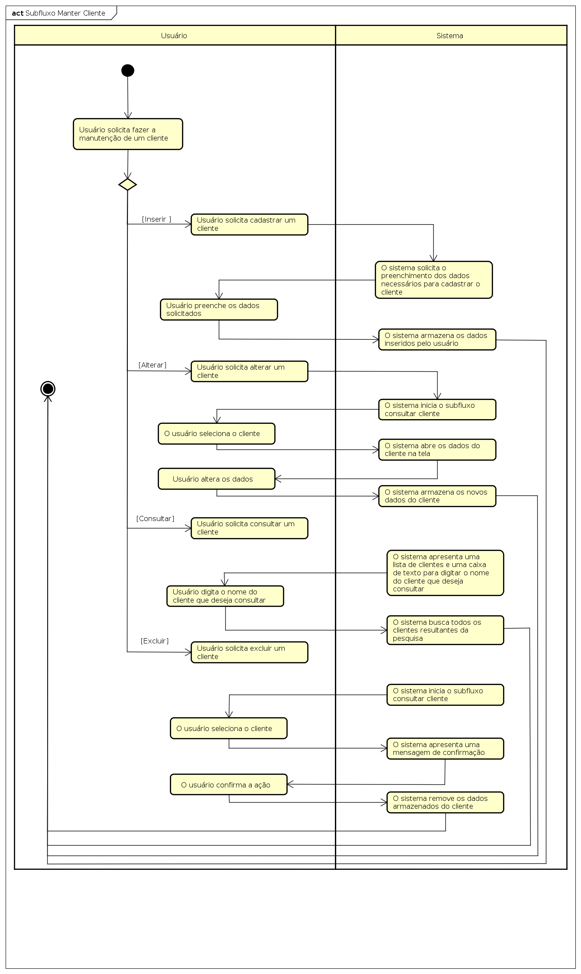

Abrir OS
Nome: | Abrir OS
Requisitos relacionados: | FF01, FB03 e FB06
Ator(es) primário(s): | Usuário
Ator(es) secundário(s): | -
Pré-condição: | -
Objetivo: | Iniciar a abertura de uma ordem de serviço
Pós-condição: | Ter aberto uma ordem de serviço
Fluxo Básico: | - O sistema apresenta uma lista de clientes.  - O usuário seleciona um cliente.  - O sistema disponibiliza todos os veículos cadastrados do cliente.  - O usuário seleciona o veiculo cadastrado.  - O sistema abre a tela para preenchimento do problema informado pelo cliente, do veiculo.  - O usuário preenche os dados.  - A ordem de serviço foi aberta e registrada pelo sistema.
Fluxo Alternativo: | 1. O cliente não está cadastrado  1.1. O sistema disponibiliza de cadastrar o cliente (Manter cliente).  1.2. O sistema retorna ao passo 2.  3. O veículo não está registrado no sistema  3.1. O usuário cadastra o veiculo do cliente (Manter veiculo)  3.2. O sistema retorna ao passo 3.
Figura 3: Diagrama de atividades - Abrir OS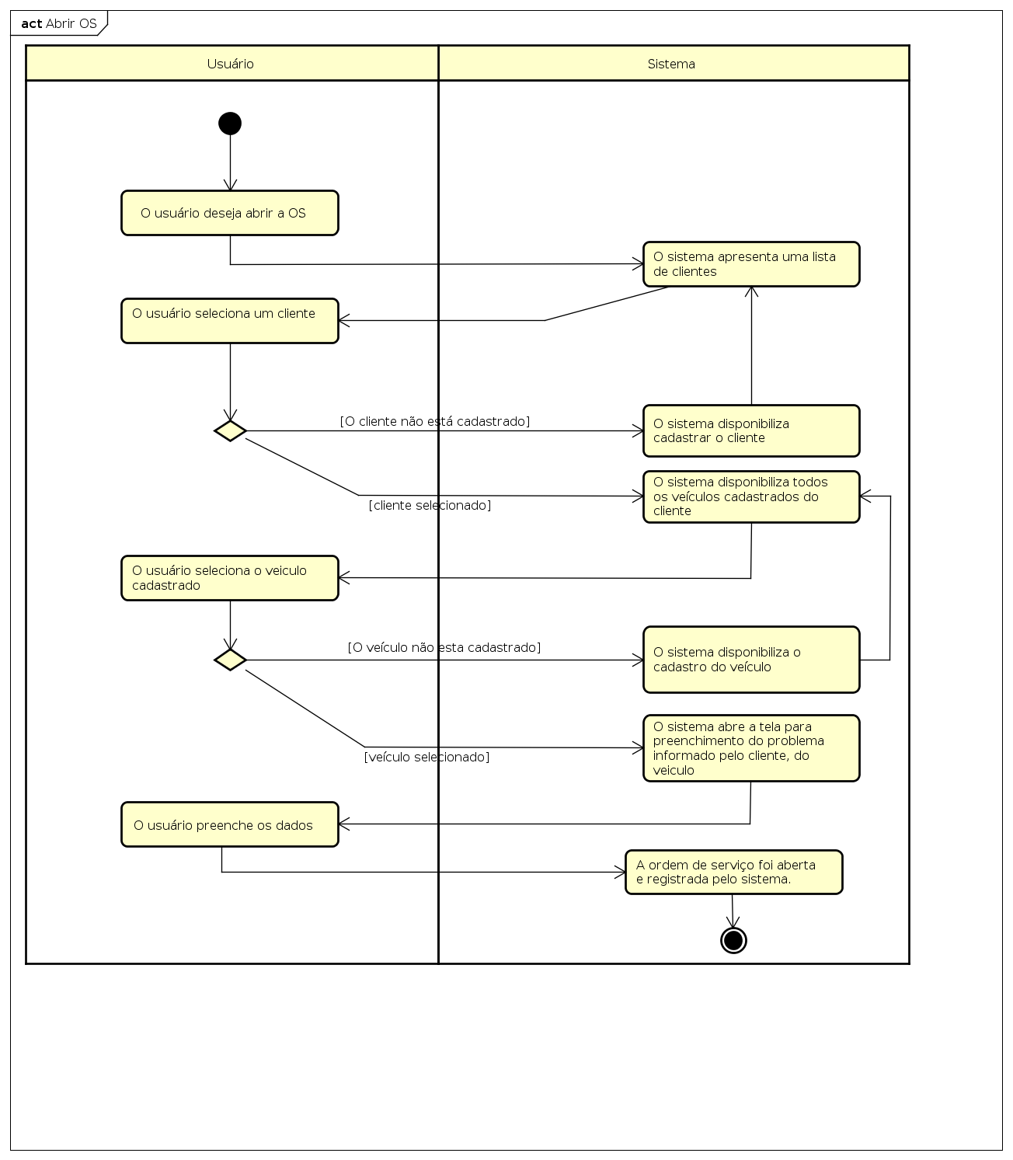

Efetuar orçamento
Nome: | Efetuar orçamento
Requisitos relacionados: | FF02
Ator(es) primário(s): | Usuário
Ator(es) secundário(s): | -
Pré-condição: | Uma OS aberta no sistema aguarda o orçamento
Objetivo: | Fazer o levantamento de todas as peças e mão de obra serão necessárias para resolver os problemas, resultando em um valor final.
Pós-condição: | O orçamento foi feito e espera aprovação do cliente
Fluxo Básico: | - O sistema apresenta uma lista de OSs.  - O usuário seleciona uma OS.  - O sistema apresenta uma lista de mecânicos.  - O usuário irá selecionar o mecânico que fez a análise do veiculo.  - O usuário seleciona as peças com base no relatório do mecânico.  - O usuário informa os serviços necessários.  - O sistema calcula o valor total e o prazo de entrega do veículo.  - O sistema disponibiliza a impressão do orçamento para o cliente caso seja necessário.  - O sistema retorna ao passo 1.
Fluxo Alternativo: | 2. O usuário não deseja mais fazer o orçamento.  2.1. O sistema finaliza a função.  5. A peça não está cadastrada.  5.1. O usuário cadastra a peça no sistema.  5.2. O sistema retorna ao passo 5.  6. O serviço não está cadastrado  6.1. O usuário cadastra o serviço no sistema.  6.2. O sistema retorna ao passo 6.
Figura 4: Diagrama de atividades - Efetuar orçamento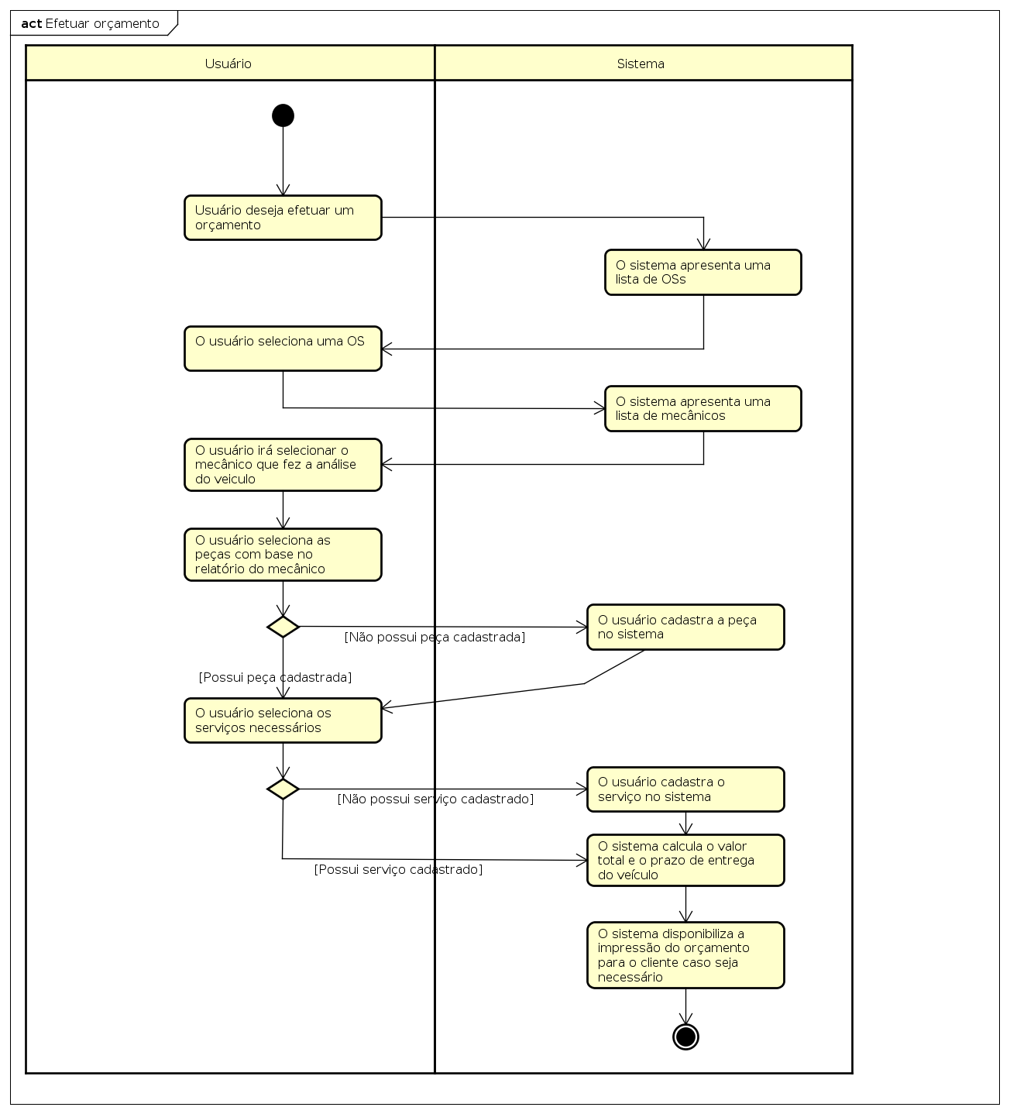

Executar OS
Nome: | Executar OS
Requisitos relacionados: | FF03
Ator(es) primário(s): | Usuário
Ator(es) secundário(s): | -
Pré-condições: | O orçamento foi efetuado;  O cliente concordou com a execução da OS.
Objetivo: | Executar os serviços levantados no orçamento.
Pós-condição: | Os serviços foram executados, as peças foram baixadas no estoque.
Fluxo Básico: | - O sistema apresenta uma lista de orçamentos não aprovados;  - O usuário seleciona o orçamento a ser executado;  - O sistema apresenta os dados do orçamento, permitindo a edição;  - O usuário confirma a execução do orçamento;  - O sistema da baixa nas peças do estoque;  - O sistema registra a aprovação do orçamento;  - O usuário solicita a impressão da OS;  - O sistema imprime a OS  - O sistema retorna ao passo 1;
Fluxo Alternativo: | 2. O usuário não deseja executar uma OS.  2.1 O sistema finaliza a função.  4. O usuário não confirma a execução do orçamento  4.1 O sistema retorna ao passo 1  5. O sistema verificou que a peça não possui em estoque.  5.1 O sistema faz a solicitação do pedido da peça e retorna ao passo 6.  7. O usuário não deseja fazer a impressão da OS  7.1 O sistema retorna ao passo 1
Figura 5: Diagrama de atividades - Executar OS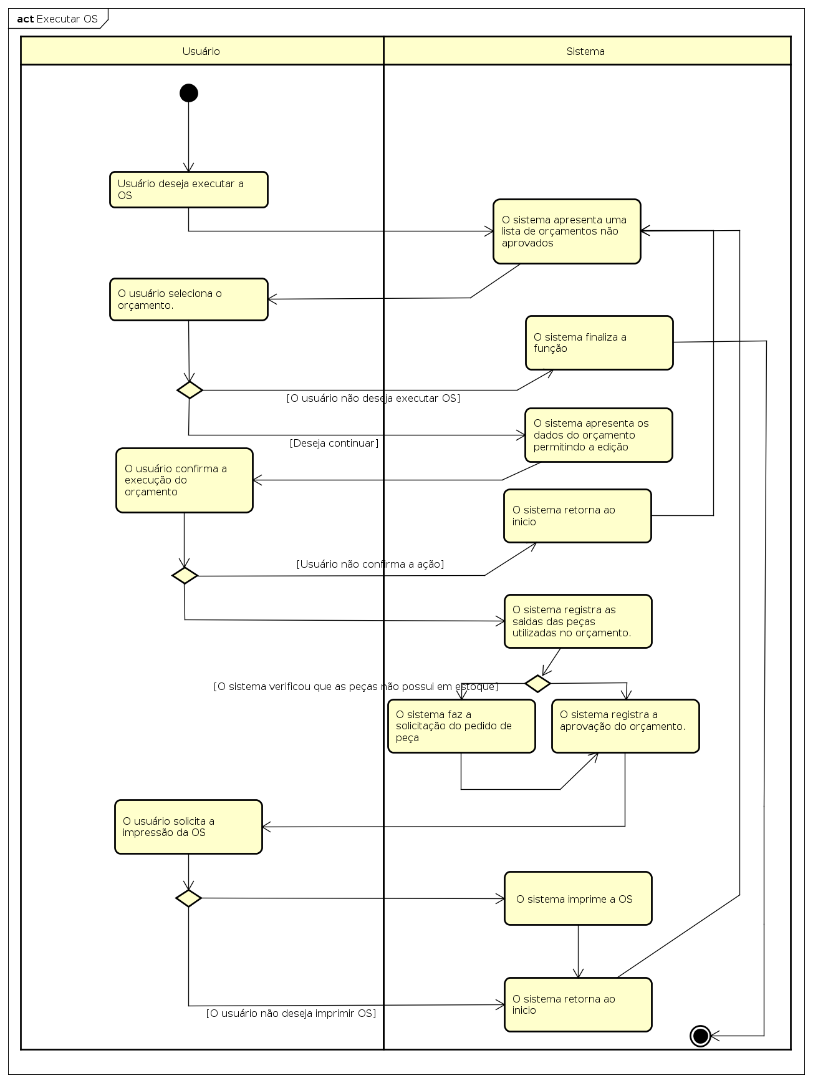

Finalizar serviços
Nome: | Finalizar serviços
Requisitos relacionados: | FF10
Ator(es) primário(s): | Usuário
Ator(es) secundário(s): | -
Pré-condições: | OS já deve ter sido executada;
Objetivo: | Registrar o fim da execução da OS, assim que todos os serviços de manutenção forem executados.
Pós-condição: | O sistema registra a finalização do serviços executados.
Fluxo Básico: | - O sistema apresentará uma lista contendo todas as OSs aprovadas e ainda não finalizadas.  - O usuário seleciona a OS desejada.  - O sistema apresenta uma lista de todos os serviços da OS com sua situação.  - O usuário seleciona o serviço e e confirma a finalização.  - O sistema registra a data e hora do termino do serviço.  - Retorna ao passo 1.
Fluxo Alternativo: | 2. O usuário não deseja finalizar o serviço  2.1 O sistema retorna  4a. O usuário seleciona o serviço que já foi finalizado.  4a.1 O sistema apresenta a mensagem que o serviço já foi finalizado e retorna ao passo 3.  4b. O usuário não selecionou a OS correta e deseja retornar.  4b.1 O sistema retorna ao passo 1.  6. Todos os serviços já foram executados.  6.1 O sistema finaliza a OS.  6.2 Retorna ao passo 1.
Figura 6: Diagrama de atividades - Finalizar serviços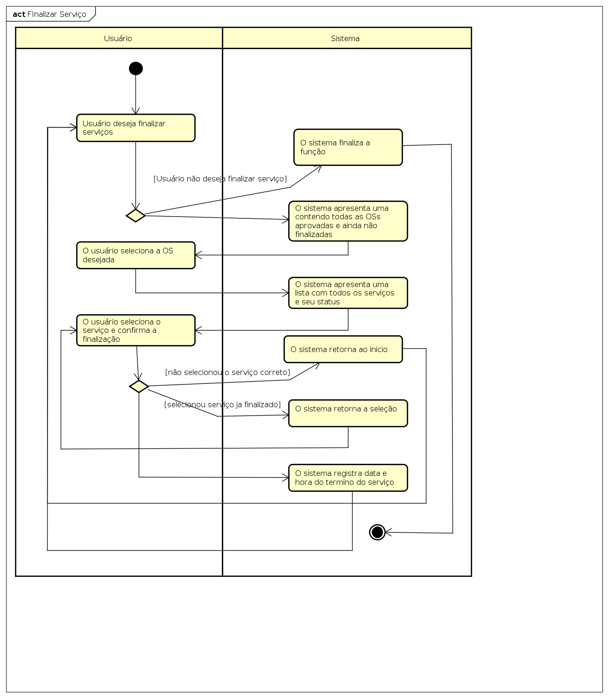

Fechamento da OS
Nome: | Fechamento da OS
Requisitos relacionados: | FF04
Ator(es) primário(s): | Usuário
Ator(es) secundário(s): | -
Pré-condição: | OS já ter sido finalizada.
Objetivo: | Antes de entregar o veiculo ao cliente é realizada o fechamento da OS, definindo a forma de pagamento do conserto.
Pós-condição: | É registrada a forma de pagamento com suas devidas parcelas e impresso a nota fiscal.
Fluxo Básico: | - O sistema apresentará uma lista com todas as OSs finalizadas e ainda não fechadas.  - O usuário irá selecionar a OS que deseja  - O sistema apresentará os dados da OS;  - O usuário confirma o fechamento da OS;  - O sistema apresenta as possíveis formas de pagamento;  - O usuário com base nas informações passadas pelo cliente, informará os dados do pagamento;  - O sistema fará o registro das parcelas do pagamento e retorna ao passo 1;
Fluxo Alternativo: | 2. O usuário não seleciona a OS.  2.1 O sistema retorna ao passo 1.  4. O usuário não confirma o fechamento da OS.  4.1 O sistema retorna ao passo 1.
Figura 7: Diagrama de atividades - Fechamento da OS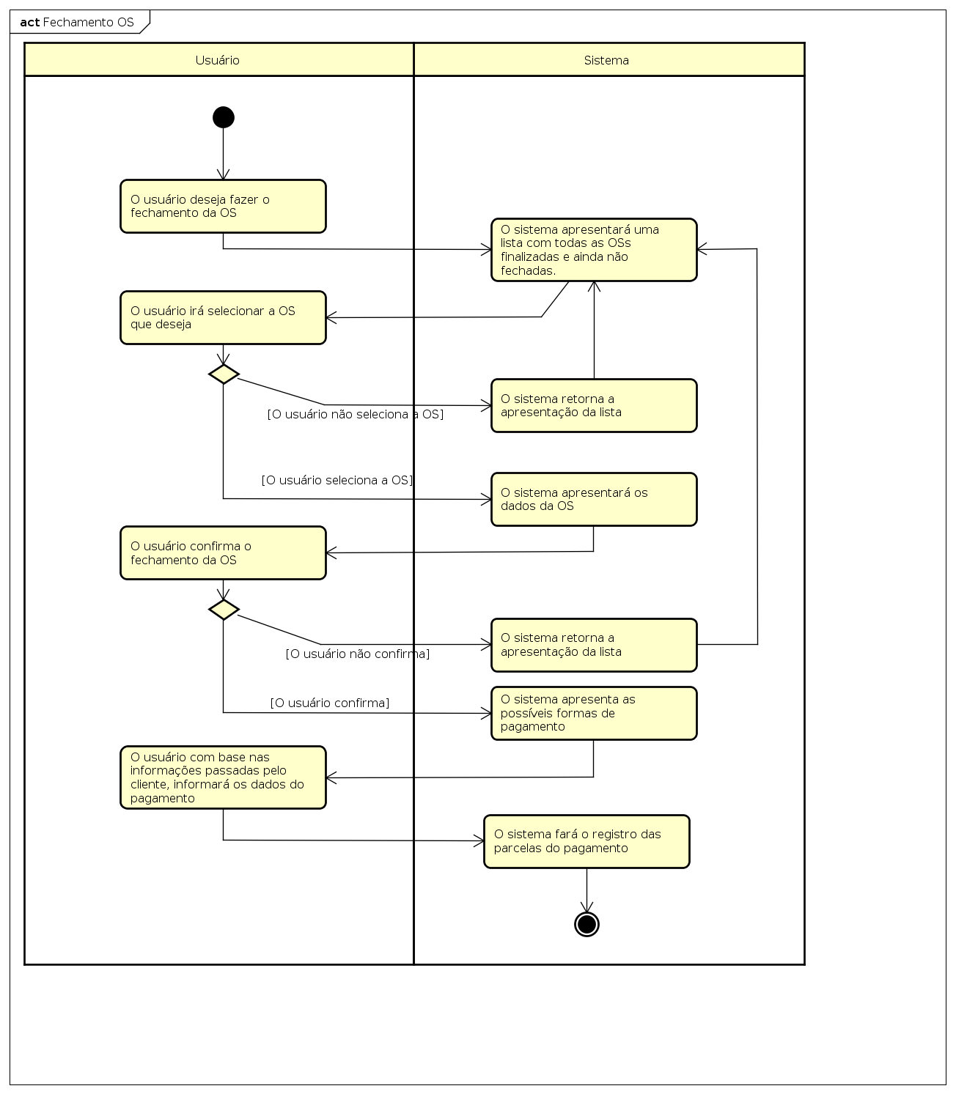

Efetuar pedido de peça
Nome: | Efetuar pedido de peça
Requisitos relacionados: | FF05
Ator(es) primário(s): | Usuário
Ator(es) secundário(s): | -
Pré-condição: | -
Objetivo: | O usuário fará o pedido de peças para a mecânica
Pós-condição: | O pedido é feito junto com seus fornecedores
Fluxo Básico: | - O sistema apresentará uma relação de pedidos ainda não atendidos;  - O usuário solicita fazer novo pedido de peça;  - O sistema apresenta uma lista contendo todas as peças  - O usuário seleciona a peça e o fornecedor, e determina a quantidade a ser pedida e a data prevista de chegada;  - O sistema registra o pedido com a data da solicitação.  - O sistema retorna ao passo 1;
Fluxo Alternativo: | 2a. O usuário não deseja fazer mais pedidos.  2a.1. O sistema finaliza a função  2b. O usuário deseja alterar um pedido existente.  2b.1. O sistema solicita a nova quantidade do pedido.  2b.2. O sistema registra a alteração do pedido.  2b.3. O sistema retorna ao passo 1.  4a. A peça não está cadastrada.  4a.1. O usuário cadastra a peça no sistema através da função básica “Manter peças”.  4a.2. O sistema retorna ao passo 3.  4b. O usuário desistiu de fazer o pedido.  4b.1. O sistema retorna ao passo 1.
Figura 8: Diagrama de atividades - Efetuar pedido de peça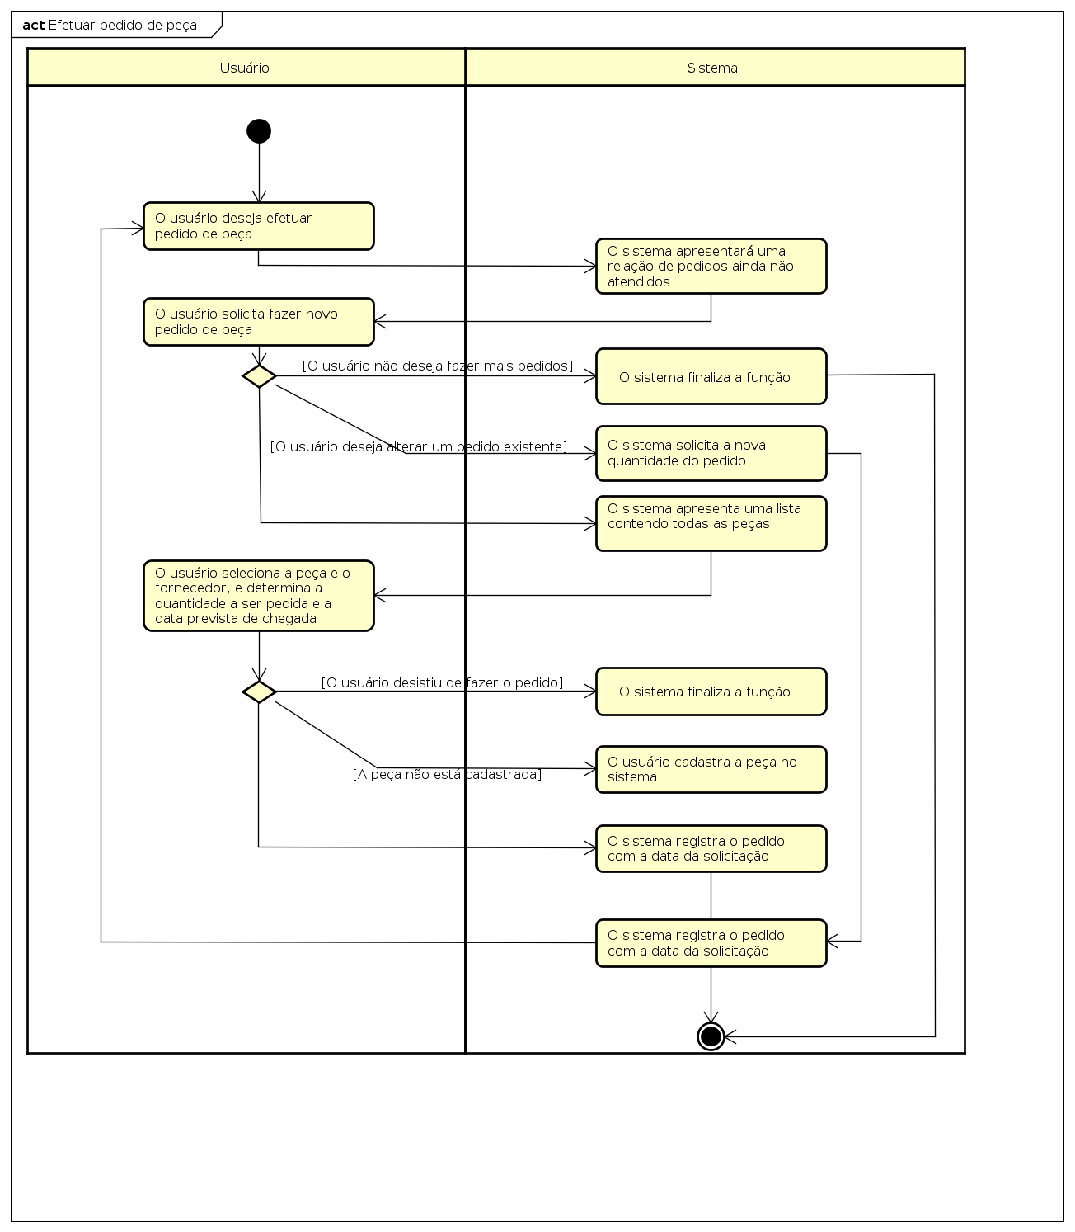

Lançar despesas
Nome: | Lançar despesas
Requisitos relacionados: | FF06
Ator(es) primário(s): | Usuário
Ator(es) secundário(s): | -
Pré-condição: | -
Objetivo: | Com o objetivo de registrar as saídas da loja, o sistema poderá lançar despesas
Pós-condição: | A despesa foi registrada no sistema.
Fluxo Básico: | - O sistema apresenta uma lista de despesas.  - O usuário solicita fazer uma nova despesa.  - O sistema solicita os dados da despesa.  - O usuário preenche os dados da despesa  - O sistema registra no sistema a nova despesa
Fluxo Alternativo: | 2. O usuário não deseja mais fazer uma nova despesa.  2.1. O sistema finaliza a função.  4. O usuário não deseja preencher os dados da despesa.  4.1. O sistema retorna ao passo 1.
Figura 9: Diagrama de atividades - Lançar despesas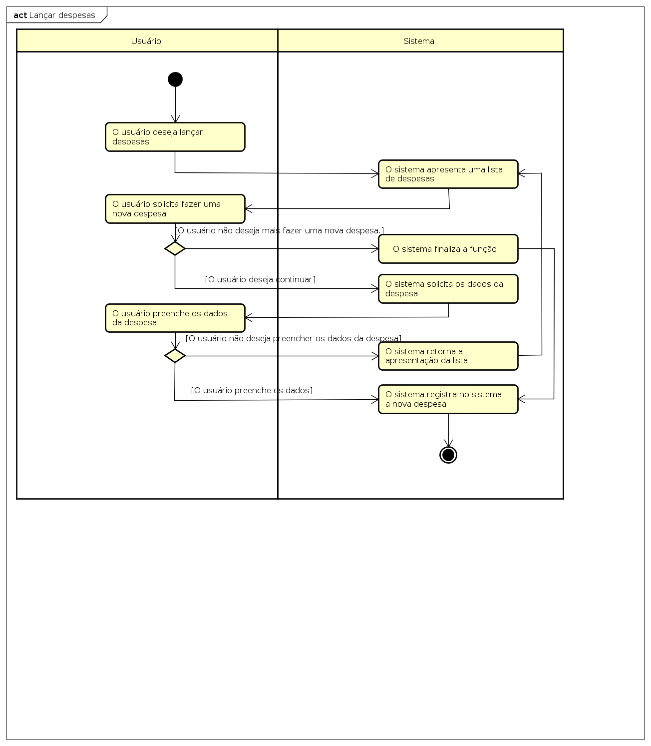

Efetuar pagamento
Nome: | Efetuar pagamento
Requisitos relacionados: | FF07
Ator(es) primário(s): | Usuário
Ator(es) secundário(s): | -
Pré-condição: | Haver algum lançamento de despesa pendente.
Objetivo: | O usuário irá registrar as informações do pagamento das despesas que foram lançadas
Pós-condição: | O pagamento é registrado no sistema
Fluxo Básico: | - O sistema apresenta uma lista de pendencias ainda não pagas.  - O usuário seleciona uma pendencia a ser paga.  - O sistema solicita o registro das informações do pagamento.  - O usuário preenche e os dados do pagamento.  - O sistema registra o pagamento e retorna ao passo 1.
Fluxo Alternativo: | 2. O usuário não deseja efetuar o pagamento.  2.1. O sistema finaliza a função.  4. O usuário deseja cancelar o cadastro de uma nova despesa.  4.1 O sistema retorna ao passo 1.
Figura 10: Diagrama de atividades - Efetuar pagamento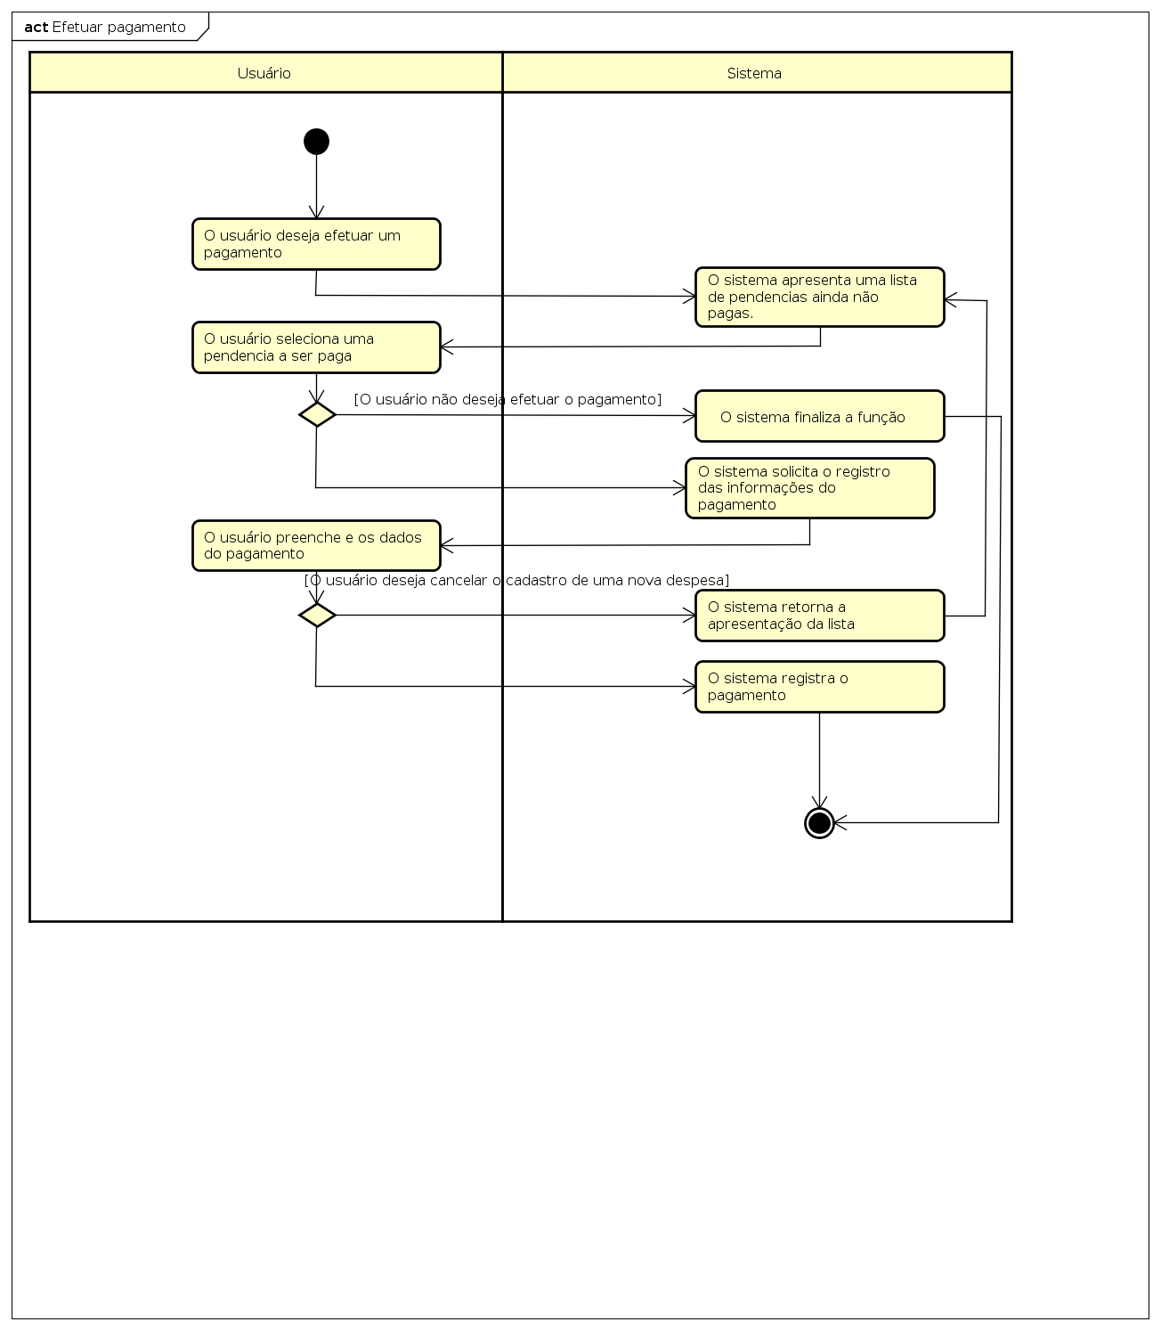

Efetuar recebimento de pendencias
Nome: | Efetuar recebimento de pendencias
Requisitos relacionados: | FF08
Ator(es) primário(s): | Usuário
Ator(es) secundário(s): | -
Pré-condição: | Existir alguma pendencia à ser recebido por algum cliente
Objetivo: | Receber as pendencias de algum cliente.
Pós-condição: | O sistema irá registrar o pagamento da pendencia
Fluxo Básico: | - O sistema apresenta uma lista de clientes  - O usuário seleciona o cliente.  - O sistema vai apresentar todas as pendencias do cliente.  - O usuário seleciona a pendencia em que deseja receber.  - O sistema registra o pagamento do cliente, emitindo um recibo do comprovante de pagamento.
Fluxo Alternativo: | 2. O usuário não deseja fazer o pagamento.  2.1 O sistema finaliza a função.  4. O usuário deseja cancelar o pagamento.  4.1. O sistema retorna ao passo 1.
Figura 11: Diagrama de atividades - Efetuar recebimento de pendências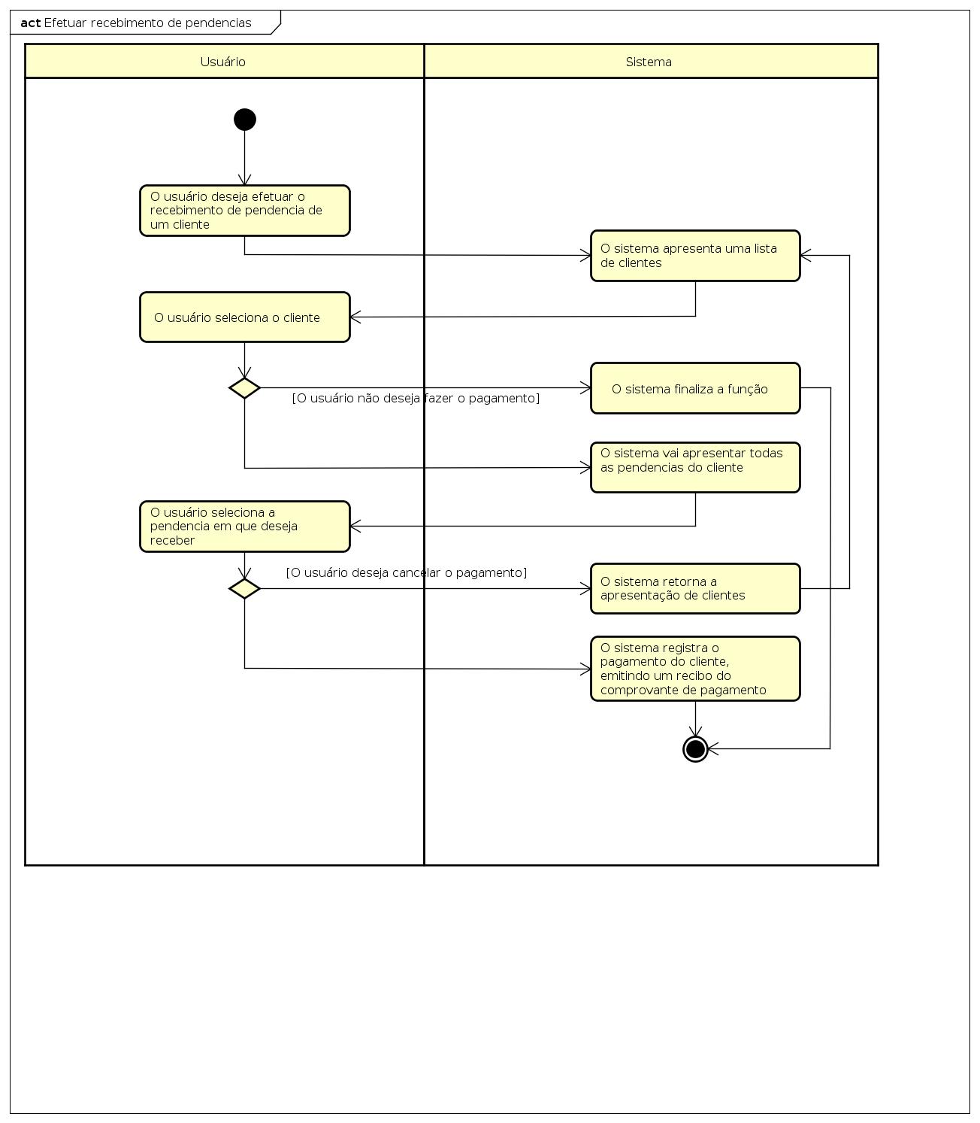

Lançar compras realizadas
Nome: | Lançar compras realizadas
Requisitos relacionados: | FF09
Ator(es) primário(s): | Usuário
Ator(es) secundário(s): | -
Pré-condição: | -
Objetivo: | Receber os produtos que foram pedidos, e lançar no sistema os boletos a serem pagos
Pós-condição: | Os produtos tiveram entrada em estoque e os boletos foram registrados para pagamento e a compra foi registrada.
Fluxo Básico: | - O sistema apresenta uma lista dos pedidos que estão à caminho.  - O usuário seleciona o pedido em que ele está fazendo o recebimento.  - O sistema apresenta mensagem de confirmação  - O usuário confirma o recebimento.  - O sistema da entrada no estoque.  - O sistema registra os boletos a serem pagos pelo pedido
Fluxo Alternativo: | 2. O usuário deseja cancelar o lançamento de compras realizadas.  2.1. O sistema finaliza a função.  3. O usuário não confirma o recebimento.  3.1. O sistema retorna ao passo 1.
Figura 12: Diagrama de atividades - Lançar compras realizadas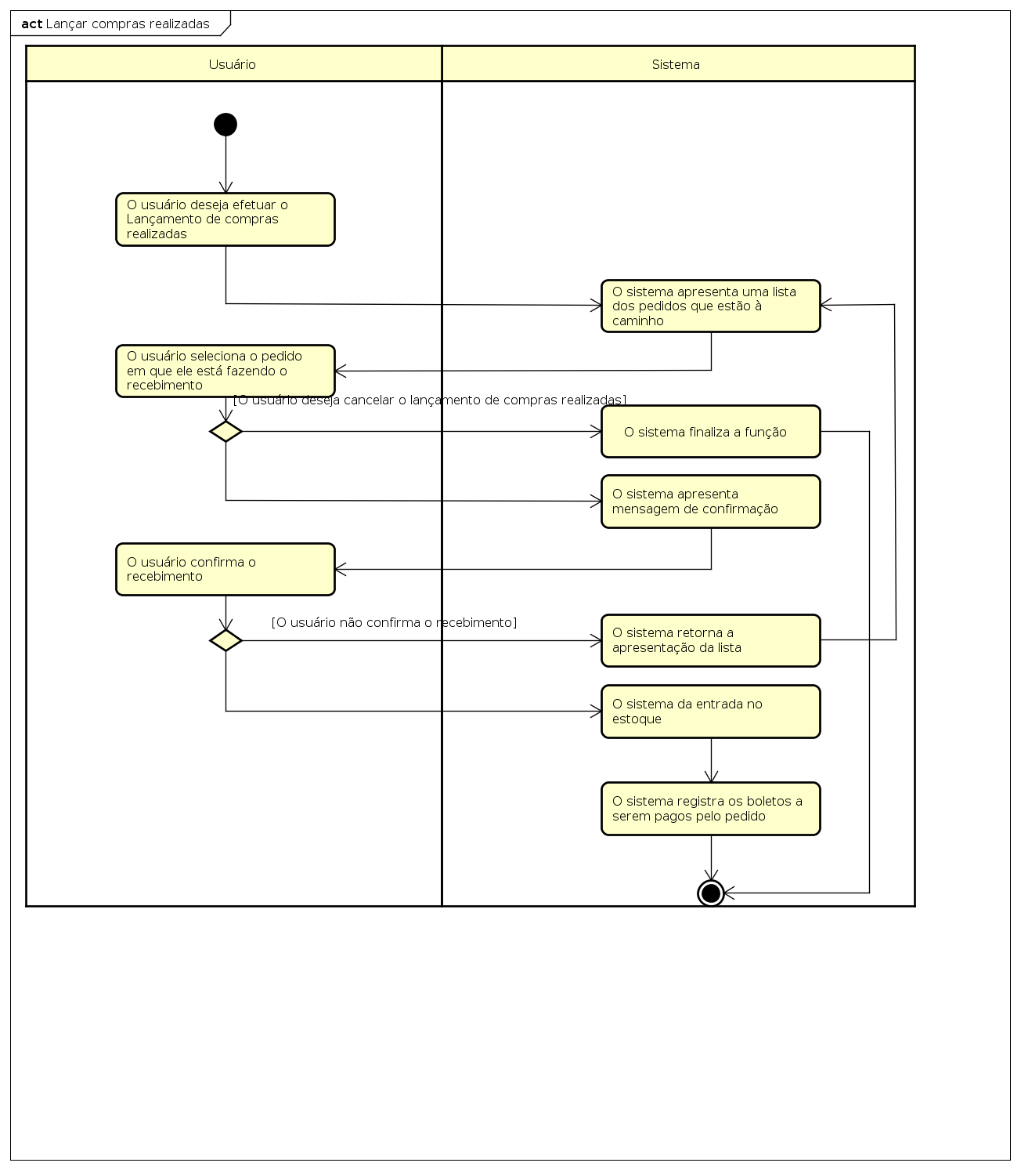

Modelo Conceitual

Projeto de software

Diagramas de Sequência

Diagrama de Classes

Mapeamento OO-Relacional

Referências (Obrigatório)

Elaborar de acordo com a ABNT NBR 6023:2003

APÊNDICE A - Alternativa Rejeitada (do Estudo do Viabilidade)
A alternativa seria um sistema, operando na modalidade cliente-servidor, os usuários do sistema irão interagir diretamente com o tablet, com possibilidade de expansão do seu negócio somente sendo necessário a compra de mais tablets, segue abaixo a tabela de custos.
Item | Descrição | Licença | Valor
Sistema em Web | Sistema diferenciado em web | Mensal | R$ 400,00
Tablet | Será necessário a compra de 2 tablets, para inicialmente operar o sistema |  | R$ 1000,00
Instalação | Instalação e adequação do ambiente de instalação |  | R$ 3000,00

APÊNDICE B - Protótipo

ANEXO A - ..... <refere-se aos anexos citados na seção 1.4>

